Balance de Seguridad Vial - Verano 2018
Nota de prensa

Aumenta un 15 % el número de víctimas mortales por accidente de tráfico este verano.

- 259 personas fallecen en accidente de tráfico durante los meses de julio y agosto, 34 más que el verano pasado. 127 fallecidos en julio y 132 en agosto.

- El 76 % de los fallecidos se han producido en carreteras convencionales. Las principales causas han sido salida de vía (37 %), colisión frontal (29 %) y colisión frontolateral (15 %).

- Los usuarios vulnerables representan el 34 % de los fallecidos. En el año 2012 representaban el 29 %.

4 de septiembre de 2018.- Durante los meses de julio y agosto han fallecido en las carreteras españolas 259 personas, 34 víctimas mortales más que en el mismo periodo del año pasado, lo que representa un aumento del 15%.

En julio de 2018 ha habido 127 fallecidos en accidentes de tráfico en las vías interurbanas, lo que ha supuesto un aumento de 6 fallecidos respecto a julio del año anterior. En el mes de agosto de 2018 fallecieron 132 personas en accidente de tráfico, 28 más que en agosto del año pasado.

En cuanto a los heridos hospitalizados a consecuencia del accidente de tráfico en el mes de julio hubo 491 y en el mes de agosto 413.

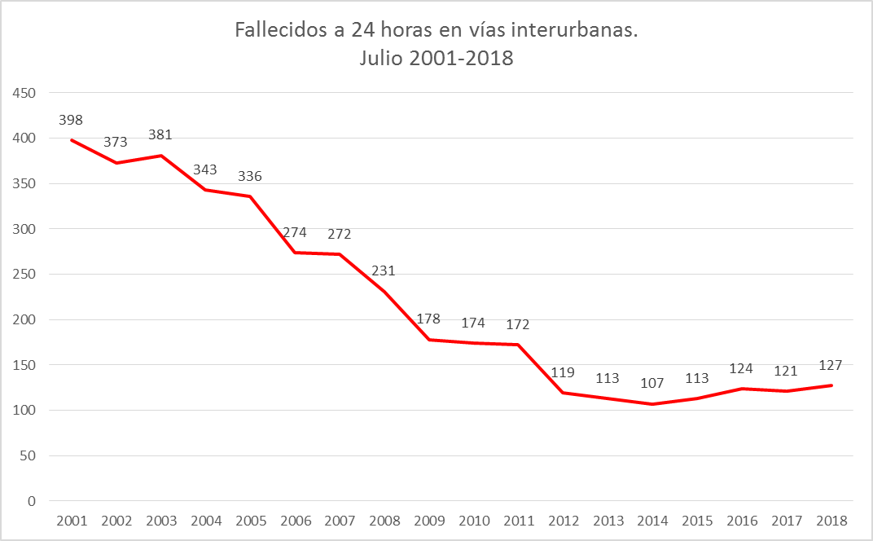
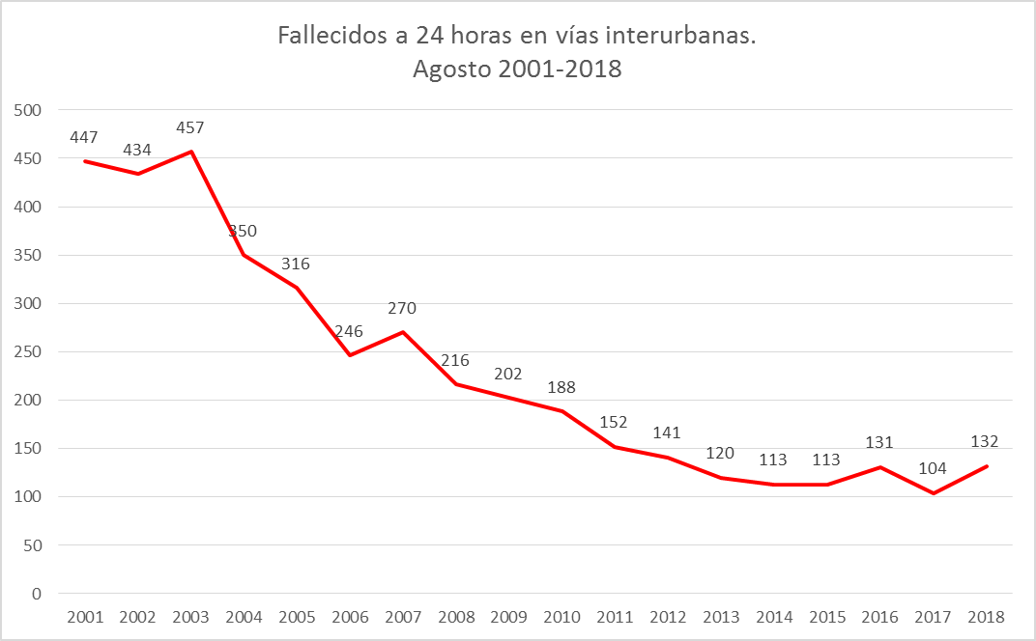

En verano de 2001 hubo 845 fallecidos; en el verano de 2010 hubo 362 fallecidos y el mínimo fue en verano de 2014 con 220 fallecidos. Desde el año 2012, el número de fallecidos en verano ha variado en el intervalo de 220 a 260.

COMUNIDADES AUTÓNOMAS.

Respecto del verano de 2017, las comunidades autónomas que han tenido aumento del número de fallecidos han sido: Comunitat Valenciana (+13), Galicia (+11), Aragón y Castilla y León (+7), Canarias (+6), Cataluña, Comunidad Foral de Navarra y País Vasco (+3) y Región de Murcia (+1).

Andalucía, Principado de Asturias, Illes Balears, Cantabria, Castilla-La Mancha, Extremadura, Comunidad de Madrid y La Rioja presentan descensos en cuanto a los fallecidos por accidente de tráfico en el verano de 2018 respecto de 2017.

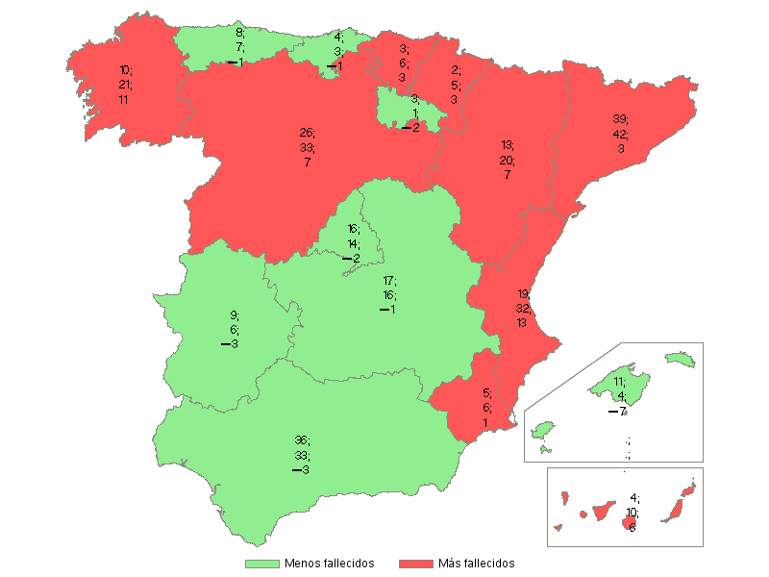

ACUMULADO DEL AÑO.

Desde comienzo de año hasta el 31 de agosto han fallecido en accidente de tráfico 799 personas, 24 más que en el mismo periodo del año anterior.

Los días 1 y 2 de septiembre, días incluidos en la operación retorno se han producido 12 accidentes mortales, en los que han fallecido 12 personas.

CARACTERÍSTICAS DE LA SINIESTRALIDAD

- Distribución de fallecidos por tipo de vía:

Fallecidos (24h) | 2017 | 2018 | Diferencias 2018/2017
Autopistas y autovías | 51 | 61 | 10
Carreteras convencionales | 174 | 198 | 24
Total | 225 | 259 | 34

*76% de víctimas mortales en carreteras secundarias.

- Distribución de fallecidos por tipo de accidente:

Fallecidos (24h) | 2017 | 2018 | Diferencias 2018/2017
Colisión frontal | 64 | 53 | -11
Colisión lateral y frontolateral | 28 | 40 | 12
Colisión trasera y múltiple | 22 | 13 | -9
Salida de la vía | 77 | 108 | 31
Vuelco | 6 | 1 | -5
Atropello a peatón | 16 | 24 | 8
Otro tipo | 12 | 17 | 5
Sin especificar | 0 | 3 | 3
Total | 225 | 259 | 34

Distribución de tipos de accidente en carreteras convencionales:

Distribución % | Carretera convencional. Año 2018
Colisión frontal | 29%
Colisión lateral y frontolateral | 15%
Colisión trasera y múltiple | 2%
Salida de la vía | 37%
Vuelco | 1%
Atropello a peatón | 10%
Otro tipo | 5%
Sin especificar | 1%
Total | 100%

- Distribución de fallecidos por medio de desplazamiento:

Medio de desplazamiento | 2017 | 2018 | Diferencias 2018/2017 | Distribución porcentual
Peatones | 15 | 23 | 8 | 9%
Bicicleta | 7 | 8 | 1 | 3%
Ciclomotor | 7 | 6 | -1 | 2%
Motocicleta | 54 | 52 | -2 | 20%
Usuarios vulnerables | 68 | 66 | -2 | 34%
Resto | 157 | 193 | 36 | 66%
Total | 225 | 259 | 34 | 100%

- Distribución de fallecidos en función de la edad:

Grupo de Edad | 2017 | 2018 | Dist % 2018 | Diferencias 2018/2017
Hasta 14 años | 5 | 5 | 2% | 0
De 15 a 24 años | 30 | 35 | 14% | 5
De 25 a 34 años | 36 | 47 | 18% | 11
De 35 a 44 años | 44 | 40 | 15% | -4
De 45 a 54 años | 43 | 40 | 15% | -3
De 55 a 64 años | 39 | 40 | 15% | 1
De 65 a 74 años | 14 | 22 | 8% | 8
De 75 a 84 años | 8 | 16 | 6% | 8
De 85 años y más | 6 | 8 | 3% | 2
Desconocido | 0 | 6 | 2% | 6
Total | 225 | 259 | 100% | 34
De 65 y más | 28 | 46 | 18% | 18

- Dispositivos de seguridad:

29 personas fallecidas en turismo no utilizaban el cinturón de seguridad en el momento del accidente, lo que representa el 23% del total de fallecidos en dicho tipo de vehículo.

Respecto al uso del casco, 1 usuario de ciclomotor y otros 2 usuarios de moto no llevaban el casco en el momento del accidente. En el caso de los ciclistas fallecidos, todos ellos hacían uso del mismo.

Los 5 niños menores de 12 años fallecidos en turismo o furgoneta utilizaban accesorios de seguridad.

DESPLAZAMIENTOS

En lo que a movilidad se refiere, durante los meses de julio y agosto se han producido 88,5 millones de desplazamientos de largo recorrido por carretera, con una media de 2,8 millones de desplazamientos diarios, lo que supone un aumento del 1% respecto de los desplazamientos que se registraron el verano pasado (87,7 millones).

En julio se produjeron 42,3 millones movimientos de largo recorrido, un - 1% de desplazamientos más respecto a julio del año pasado.

En agosto el incremento fue de un 3% respecto al mismo mes del año anterior. Concretamente en agosto se registraron 46,3 millones de desplazamientos frente a los 44,9 millones registrados en agosto del año pasado.

CAMPAÑAS PREVENTIVAS

Durante los meses de verano la DGT ha desplegado una intensa actividad de vigilancia y control de la circulación a través de diferentes campañas y medidas.

Se han llevado a cabo, durante los dos meses de verano, cuatro campañas especiales donde se ha intensificado la vigilancia de motocicletas, furgonetas, velocidad y alcohol y otras drogas.

La primera de estas campañas tuvo como objetivo la intensificación de la vigilancia sobre las condiciones de circulación de motocicletas. Los agentes de la Agrupación de Tráfico de la Guardia controlaron 14.680 conductores, de los cuales se denunció a 393. El 80% de estas denuncias se produjo en carreteras convencionales.

La segunda de estas campañas tuvo como objetivo la intensificación de la vigilancia sobre las condiciones de circulación de furgonetas que circulan por las carreteras. En cinco días, los agentes de la Agrupación de Tráfico de la Guardia detectaron a 136 conductores de furgonetas conduciendo con presencia de alcohol o drogas en el organismo, 98 de ellos dieron positivo a alcohol y 38 a diferentes tipos de drogas. En total se controlaron 37.200 furgonetas, de las cuales 3.151 (8,5%) conductores fueron denunciados por infringir algún precepto relacionado con el tráfico y la seguridad vial

En agosto, y con motivo de ser el mes en el que más desplazamientos se producen por carretera, intensificamos la vigilancia sobre los excesos de velocidad, principalmente en carreteras secundarias. Durante esa semana (6 al 12 de agosto) se controlaron más de 380.000 vehículos y 18.312 fueron denunciados por circular a velocidades superiores a las permitidas.

Durante el puente del 15 de agosto se incrementaron los controles de alcohol y otras drogas realizando más de 64.500 pruebas. En tres días, 1.133 conductores fueron detectados al volante habiendo consumido alguna sustancia psicoactiva.

VULNERABLES Y VELOCIDAD INADECUADAS

El Director General de Tráfico ha señalado que los datos invitan a concentrar los esfuerzos en las carreteras convencionales, en el control de la velocidad y las distracciones y en la protección de los usuarios vulnerables.

Antes de finalizar, el Director General de Tráfico ha agradecido “el esfuerzo y dedicación de los que cada día trabajan por una movilidad segura (agentes de la Agrupación de Tráfico de la Guardia Civil, personal de los Centros de Gestión de Tráfico y de las patrullas de helicópteros, así como a todo el personal de los servicios de mantenimiento de carreteras, servicios de emergencia). También ha querido agradecer a la mayoría de los conductores la prudencia y responsabilidad con la que se ponen al volante”.

PROVISIONALIDAD DE LA INFORMACIÓN
La información que se utiliza para la elaboración de los informes son accidentes mortales en vías interurbanas a 24 horas, por tanto la información dada en esta nota de prensa debe considerarse como provisional.

